**NETBEANS**

**El equipo B**, formado por:

* Cora Pérez
* Francisco Díaz
* Pedro Casal
* Juan Roces
* Gabriel Schindling
* Iker Jove

**COMPARATIVA ENTRE DISTINTAS HERRAMIENTAS** **5**

**¿Que es un IDE?** **5**

**¿Que es un editor de textos?** **5**

**NETBEANS** **5**

**VISUAL STUDIO CODE** **6**

**SUBLIMETEXT** **7**

**LENGUAJES:** **8**

**NETBEANS VS ECLIPSE** **8**

**CONCLUSIÓN:** **8**

**IntelliJ IDEA** **9**

**INSTALACIÓN EN WINDOWS** **10**

**INSTALACIÓN EN DEBIAN** **12**

**Mac Os:** **13**

**¿Cómo crear un proyecto de NetBeans?** **15**

**Historia de NetBeans** **19**

**Introducción NetBeans** **20**

**¿QUÉ ES Y PARA QUÉ SIRVE NETBEANS?** **20**

**Ventajas de NetBeans** **20**

**CASOS PRÁCTICOS** **21**

**PLUGINS PARA HTML EN NETBEANS** **22**

**WEBGRAFÍA** **23**

**Introducción**

NetBeans es un IDE(*Integrated Development Environment*) o entorno de desarrollo integrado,que es gratuito y de código abierto. Esta herramienta sirve para el desarrollo de aplicaciones web,corporativas,de escritorio y móviles que utilizan plataformas como Java y HTML, entre otras.

Sin embargo para saber en concreto qué es NetBeans,debemos aclarar cómo se define un idea como Netbeans.Es fácil. Un IDE es una aplicación que tiene como función principal la optimización del desarrollo de software por parte de los programadores.

Se refiere a un editor de código fuente, junto con recursos de construcción automáticos y un depurador.Igualmente,brinda la función de autocompletado inteligente de código o IntelliSense. Y en el caso de la plataforma de NetBeans IDE ofrece un compilador y un intérprete.

**Historia de NetBeans**

Nos tenemos que remontar a 1996 e ir hasta Praga, en la República Checa, donde nace un proyecto llamado Xelfi en el ámbito universitario (Facultad de Matemáticas y Física). Se pretendía escribir un IDE para Java que se pareciera al que tenía el lenguaje Delphi (de ahí el nombre de Xelfi). El código fue escrito en Java, y se convirtió en el primero escrito en dicho lenguaje con la publicación de su primera pre-release en el año 1997.

Los autores vieron suficiente interés por el proyecto, para formar una empresa y convertirlo en un proyecto comercial, con la inversión del empresario Roman Stanek. En 1999, en primavera, vería la luz Netbeans DeveloperS 2, con soporte para Swing, que posteriormente se vería modificado para adaptarse al JDK 1.3, y hacerlo más modular.

Sun Microsystems se interesó por el proyecto en 1999, firmando un acuerdo en otoño de ese año.

En junio del año 2000, la empresa Sun Microsystems fundó el proyecto Netbeans bajo los auspicios del software de código abierto.

En 2016 se realizó el cambio de nombre a “Apache Netbeans”

Antes de empezar a comparar las herramientas vamos a explicar que son un IDE y un editor de textos.

# ¿Que es un IDE?

Es un Entorno de Desarrollo Integrado, que te permite maximizar tu productividad como programador, proporcionando facilidades para el desarrollo de software.

# ¿Que es un editor de textos?

Un editor de páginas web es una aplicación diseñada con el fin de facilitar la creación y edición de documentos HTML o XHTML. Su complejidad puede variar desde la de un simple editor de texto plano, entornos WYSIWYG, hasta editores WYSIWYM.

Un ambiente de desarrollo integrado, a **diferencia** de un **editor**, es un programa más pesado **que** pide mucha más memoria RAM y un **procesador** más poderoso, además de **que** es un espacio para trabajar proyectos completos no solo en archivos.

COMPARATIVA ENTRE DISTINTAS HERRAMIENTAS

# **NETBEANS**

Con un diseño impecable y un buen soporte tanto para SE y aplicaciones empresariales,NetBeans es posiblemente la mejor opción para el desarrollo de Java.

PROS

* Diseño limpio
* Balance entre funcionalidad con facilidad de uso
* Se ejecuta en todos los sistemas operativos

CONTRAS

* No tiene soporte incorporado para Android
* No tiene ningún concepto de “espacio de trabajo”; todos los proyectos son de nivel superior

LENGUAJES :

# VISUAL STUDIO CODE

Visual Studio Code es un editor de código en términos sencillos. Visual Studio Code es “un editor libre que ayuda al programador a escribir código, ayuda a depurar y corrige el código utilizando el método intelli-sense”. En términos normales, facilita a los usuarios a escribir el código de una manera fácil. Mucha gente dice que es la mitad de un IDE y un editor, pero la decisión depende de los codificadores. Cualquier programa/software que veamos o utilicemos, trabaja sobre el código que se ejecuta en segundo plano. Tradicionalmente la codificación solía hacerse en los editores tradicionales o incluso en los editores básicos como el bloc de notas. Estos editores solían proporcionar un apoyo básico a los codificadores.

En la actualidad Visual Studio Code se ha convertido en uno de los editores de código más potentes y utilizados por los desarrolladores.

PROS

* Posee una curva de aprendizaje muy rápida
* Integra el diseño e implementación de formularios de Windows
* Permite usar con facilidad la plataforma de los sistemas Windows,dado que tiene acceso prácticamente total a la API de Windows,incluidas librerías actuales.
* Es uno de los lenguajes de uso más extendido ,por lo que resulta fácil encontrar información,documentación y fuentes para los proyectos
* Fácilmente extensibles mediante librerías DLL y componentes ActiveX de otros lenguajes.
* Posibilita añadir soporte para la ejecución de scripts,Vscript oJSxript, en las aplicaciones mediante Microsoft Script Control.
* Tiene acceso a la API multimedia de DirectX(versiones 7y 8).
* Tambien esta disponible, de forma no oficial, un componente para trabajar con OpenGl 1.1
* Existe una versión,VBA, integrada en las aplicaciones de Microsoft Office,tanto Windows como Mac,que permite programar marcos para extender y automatizar funcionalidades e documentos,hojas de cálculo,bases de datos(access).
* Si bien permite desarrollar grandes y complejas aplicaciones,tambien provee un entorno adecuado para realizar pequeños prototipos rápidos.

CONTRAS

* Problema de versionado asociado con varias librerías runtime DLL´S conocido como DLL Hell.
* Pobre en soporte para programación orientada en objetos
* Incapacidad para crear aplicaciones multihilo,sin tener que recurrir a llamadas de la API de Windows
* Dependencia de complejas y frágiles entradas de registro COM
* Solo microsoft puede decir la evolución de este lenguaje.
* Los ejecutables generados son relativamente lentos.
* La sintaxis es demasiado inflexible.
* Solo existe un compilador,llamado igual que el lenguaje.

LENGUAJE:incluye C / C ++, Java, JavaScript y PHP

# **SUBLIMETEXT**

PROS

* Su ejecución es muy rápida
* Es ligero(7 bytes)
* Funcionalidades comparables a los entornos de desarrollo integrados
* Multilenguaje y multiplataforma
* Cursos múltiple
* Gestión de proyectos completos
* Posibilidad de ejecutar y depurar código sin salir del editor

CONTRAS

* Difícil de aprender y configurar
* Fallos en la versión beta
* Incluir videos o audio en un acontecimiento es imposible
* No suele incluir fechas anteriores al año 100 d.c
* Aun tiene algunos fallos aunque no mayores que otros productos que llevan más años en el mercado

# **LENGUAJES:**

C, C++, C#, CSS, D, Erlang, Groovy, Haskell, HTML, Java, JavaScript, LaTeX, Lisp, Lua, Markdown, Matlab, OCaml, Perl, PHP, Python, R, Ruby, SQL, TCL, Textile and XML).

# **NETBEANS VS ECLIPSE**

Eclipse es una caja completa con herramientas de desarrollo Java,así como plug-ings para las actividades relacionadas,como la gestión de base de datos,navegación del repositorio, y más.Sin embargo,aprender su camino en todas sus vistas y perspectivas puede ser desalentador.

**PROS:**

* Bien establecida amplio soporte
* Numerosos plugins
* Mucho soporte para las tecnologías auxiliares(Javascript,Base de Datos,etc.)
* Versiones disponibles para los principales sistemas operativos.

**CONTRAS:**

* “Perspectivas” complejas puede ser confuso para los nuevos usuarios.
* El tamaño de la instalación completa puede ser desconcertante.

**LENGUAJES:**

Principalmente se usa para Java tambien soporta ANSI C, C++,JSP,sh,PEARL,PHP,SED.

Principales empresas que trabajan con estas dos herramientass:

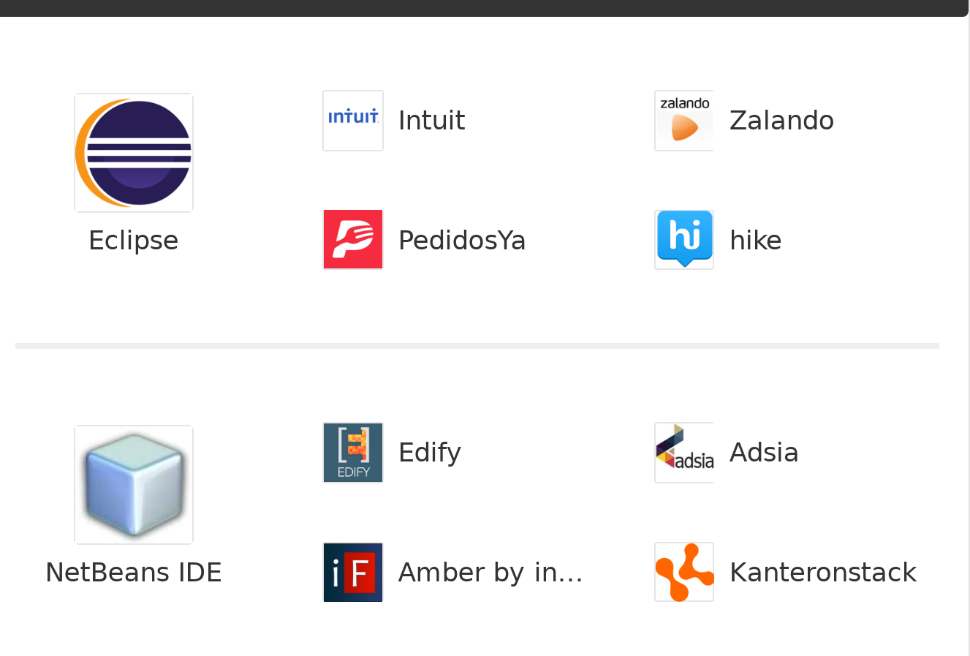

# **CONCLUSIÓN:**

Eclipse es un IDE basado plugin, y gran parte de su funcionalidad viene de plugins; y NetBeans, es un IDE basado en la herramienta, incorporando muchas plataformas que utilizan el apoyo de herramientas. Por lo tanto , es menos dispersa.

# **IntelliJ IDEA**

Es líder en mejoras de productividad innovadoras.Es un ambiente sólido para J2SE y desarrollo de aplicaciones móviles. Se ejecuta en todos los sistemas operativos.

PROS:

* Interfaz fácil de manejar
* Numerosas innovaciones y editor inteligente
* Buen soporte para Groovy y Scala

CONTRAS:

* No hay soporte de perfiles
* Debe pagar por algunas características

LENGUAJES:

Principalmente se usa para **Java, también comprende muchos otros lenguajes de programación, incluidos Groovy, Kotlin, Scala, JavaScript, TypeScript y SQL**

CONCLUSIÓN

Si vamos a desarrollar aplicaciones móviles recomendamos entre IDE

En esta tabla mostramos un resumen de las principales diferencias entre las siguientes herramientas:

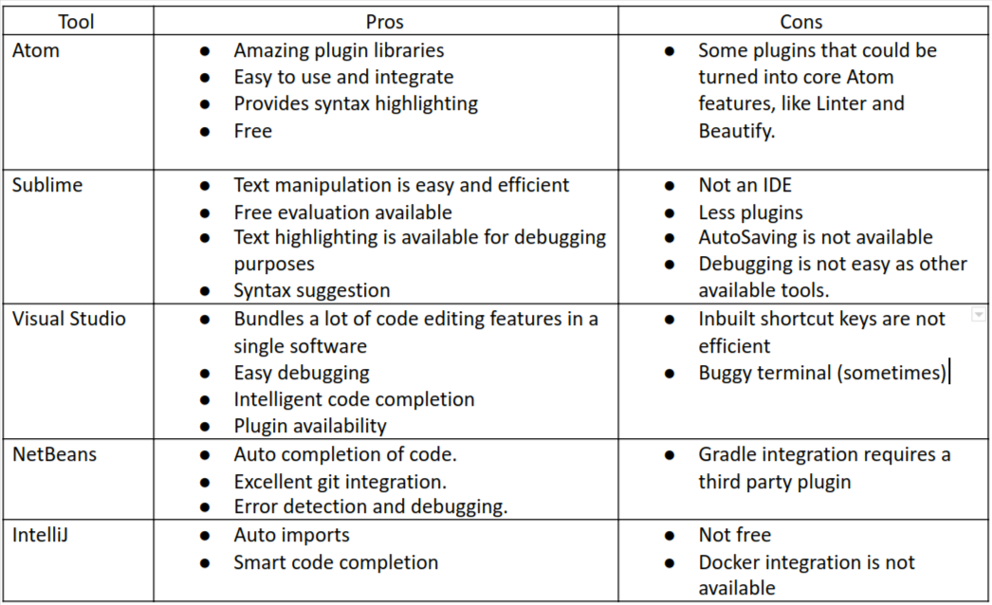

Instalación:

# INSTALACIÓN EN WINDOWS

1. Primero se descarga el instalador de la web oficial:

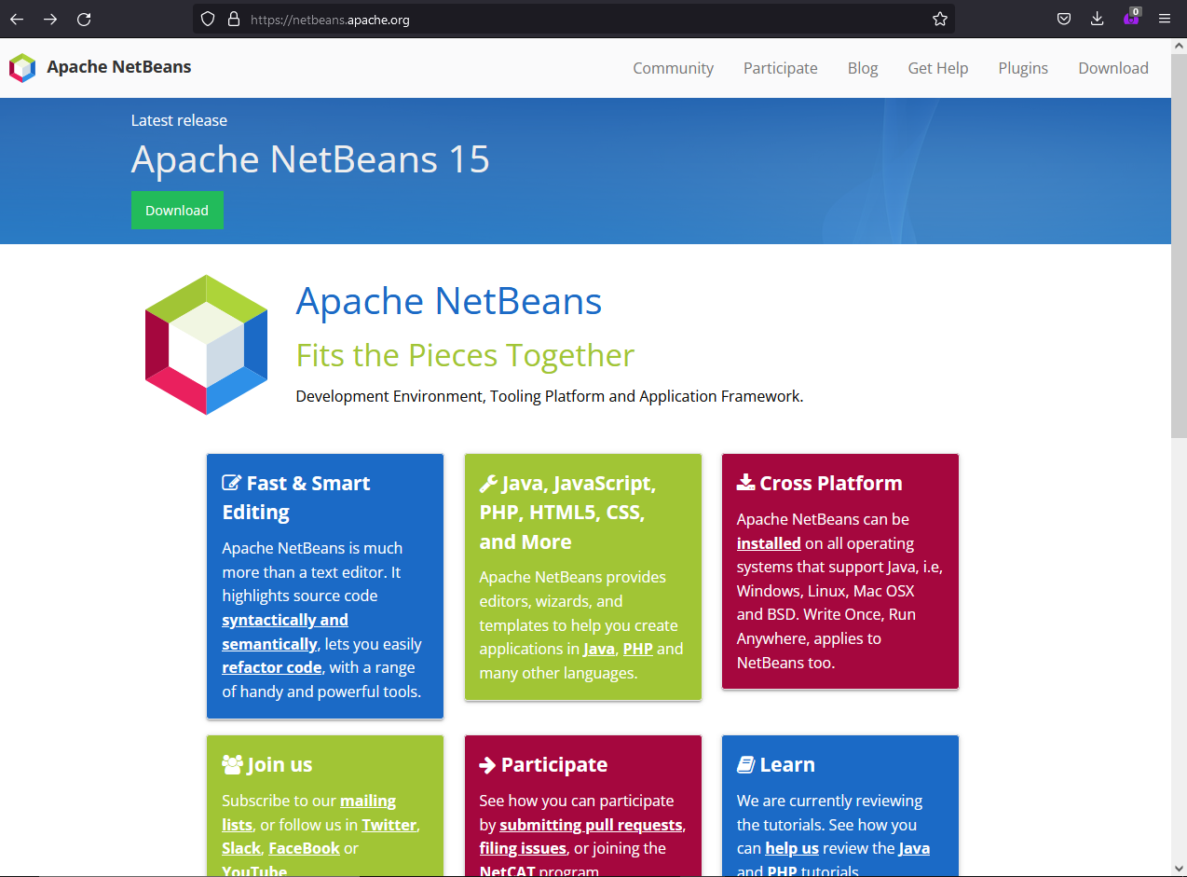

2) Se ejecuta el archivo descargado y se siguen los pasos que te pide el instalador.

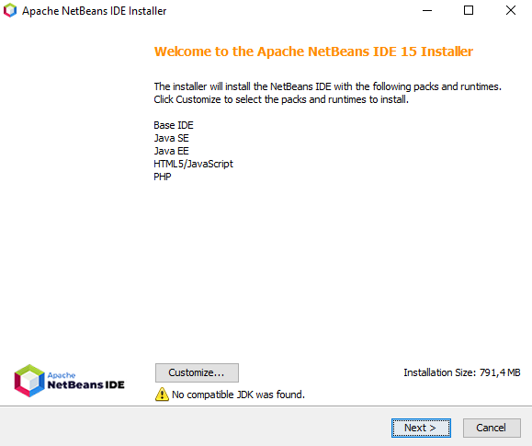

3) Se debe tener Java JDK instalado si no lo tienen, el propio instalador da un link para instalarlo. Se instala. Y en caso que no lo tuvieran en el momento hay que seleccionar la carpeta donde está ubicado.

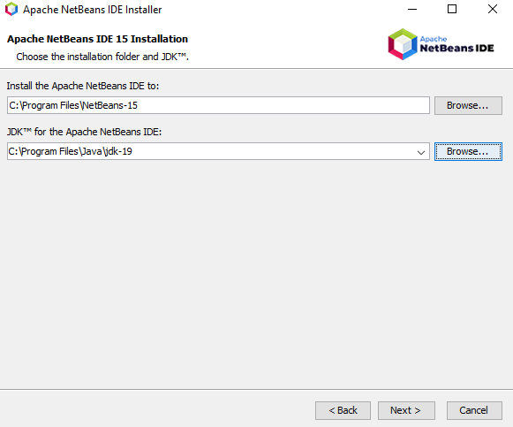

4) Se le da next hasta llegar a la instalación del programa que por lo general no debería tardar.Y al terminar se le da finish

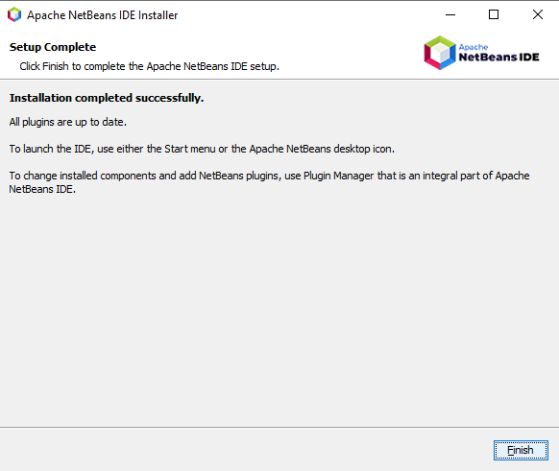

# **INSTALACIÓN EN DEBIAN**

Se descarga la última versión de Java JDK de los paquetes apt de debian. Y se verifica que versión está instalada.

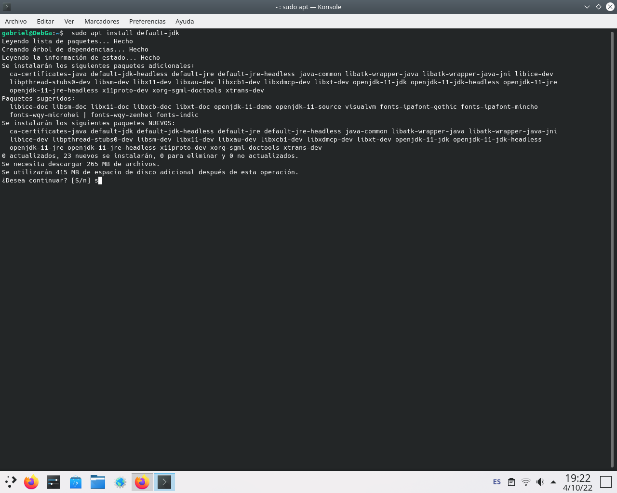

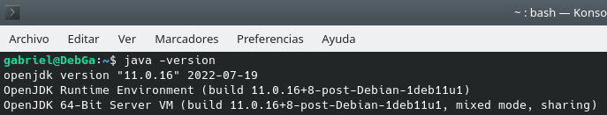

Ahora se debe descargar el paquete dpkg desde el github oficial de NetBeans.

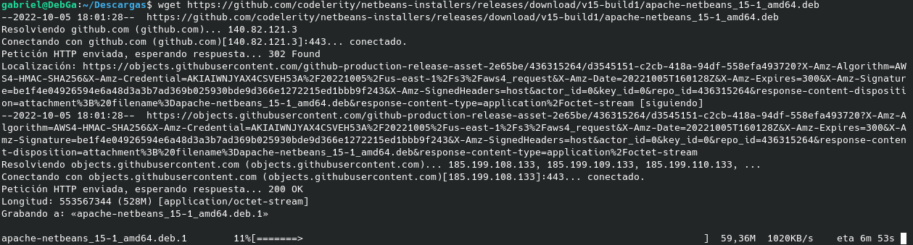

Se ejecuta el comando dpkg para instalar el paquete que se descargó previamente.

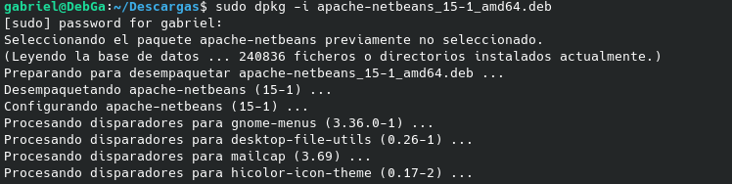

# Mac Os:

Se descarga de la web oficial el paquete correspondiente para Mac Os.

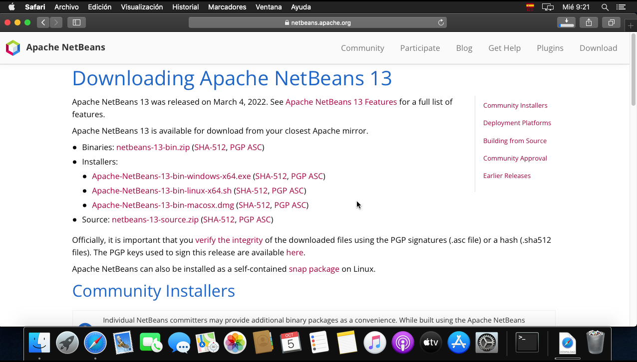

Se abre el instalador y el sistema operativo te va a preguntar si confías en la fuente le das continuar.

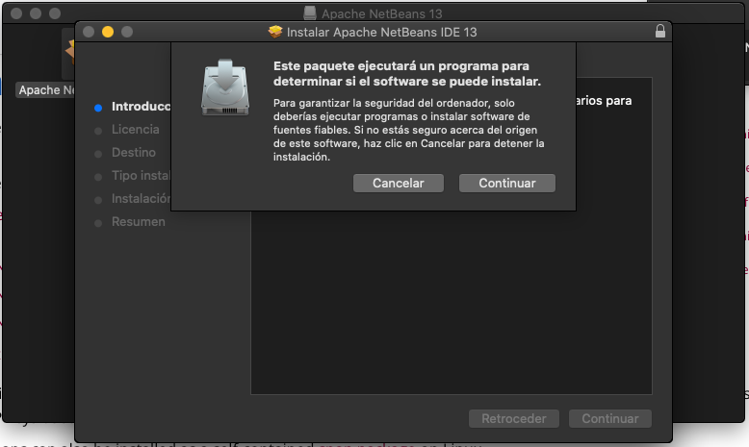

Le das continuar hasta llegar a instalar, ahí te va pedir permiso para instalar el programa.

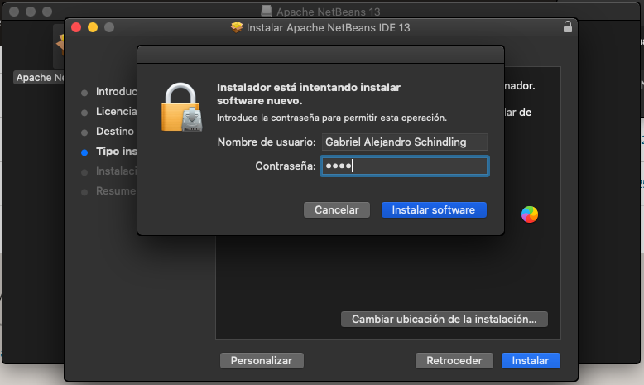

# **¿Cómo crear un proyecto de NetBeans?**

**1º** Necesitamos abrir nuestro entorno de desarrollo.Vamos a:

*Inicio » Todos los Programas » Netbeans »*

Una vez inicie correctamente,podremos crear un nuevo proyecto.

Para crear un nuevo proyecto,debemos seguir unos pasos

bastante simple.En nuestra ventana principal en la parte superior

tenemos una serie de opciones.debemos dar clic en:*File » New Project...*, tal como muestra la imagen.

Hecho esto,se nos mostrará una nueva ventana donde podremos seleccionar el tipo de proyecto a crear,tenemos varias opciones,de éstas seleccionaremos Java » Java Application y damos en Next>

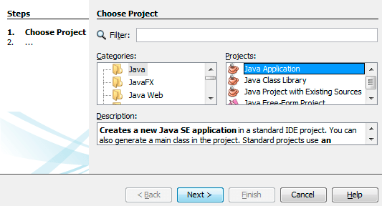

Luego se abrirá una ventana pidiéndonos alguna información de nuestro proyecto. Para este ejemplo, como nombre al proyecto le pondremos “Curso Aprender A Programar”. La ubicación la podemos cambiar dando clic en examinar, sin embargo, es recomendable dejarla en la ubicación por defecto por comodidad y facilidad y finalmente damos clic en finish. Así nuestra ventana quedaría como la imagen.

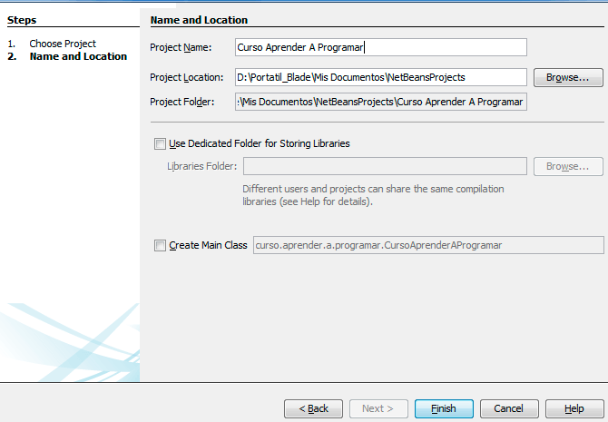

Hecho esto,podremos añadir elementos a nuestro proyecto,clases interfaces,etc.Vamos a ver cómo crear una clase al interior

de nuestro proyecto:

Hacemos clic derecho sobre el proyecto,luego en New y finalmente en Java Class…

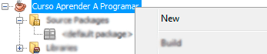

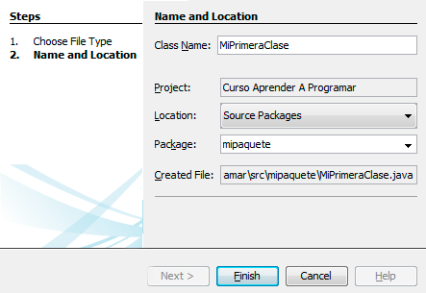

Aparecerá una ventana pidiéndonos la clase y un paquete ,le pondremos *Mi Primera Clase* a la clase y al paquete lo pondremos mi paquete.

En cuanto tengamos nuestro proyecto y nuestra clase creados podremos crear nuestro primer programa.A modo de prueba,vamos a ejecutar un Hola Mundo en Java,de modo que podemos copiar aquí el código y pegarlo en nuestra clase.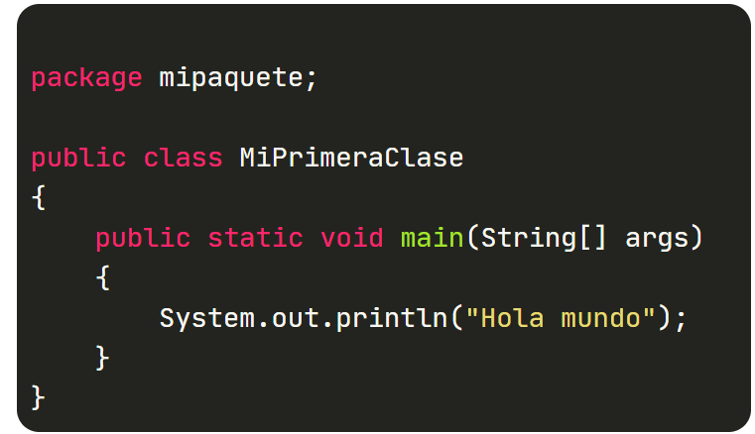



Una vez pegado el código,podremos ejecutar nuestro primer programa en Java presionado *Shift+F6. Al ejecutarlo se nos mostrará en la parte inferior la ejecución de nuestro código,*

# **¿QUÉ ES Y PARA QUÉ SIRVE NETBEANS?**

Netbeans es un IDE(Integrated Development Environment)o entorno de desarrollo integrado, que es gratuito y de código abierto.Si quieres saber que és Netbeans de primera instancia, se debe destacar que sirve para el desarrollo de aplicaciones web,corporativas,de escritorio y móviles que utilizan plataformas como Java y HTML5 entre otras .

Pero para saber en concreto qué es Netbeans,debemos aclarar cómo se define un IDE como Netbeans.Es sencillo.Un IDE es una aplicación que tiene como función principal la optimización del desarrollo de software por parte de programadores.

Se trata de un editor de código fuente,junto con recursos de construcción automáticos y un depurador.Igualmente ,brinda la función de autocompletado inteligente de código o IntelliSense.Y en el caso de la plataforma ofrece un compilador y un intérprete.

Permite integrar los lenguajes de programación con las plataformas correspondientes a los sistemas operativos o entornos de programación.

# Ventajas de NetBeans

Código abierto:NetBeans es código abierto y por lo tanto gratuito de modo que cualquiera puede descargarse esta aplicación.Para ello,es necesario visitar la web [oficial del fabricante](https://netbeans.apache.org/download/index.html).

Multiplataforma:Se puede emplear en distintos dispositivos,así como ejecutarse en diferentes sistemas operativos(Mac OS,Windows,Linux y Solaris).

Manejo automático de la memoria: Para aquellos programas con C o C + +, la administración de la memoria se puede realizar de forma automática.

Multilenguaje :permite desarrollar aplicaciones multilenguaje.Es decir, no solo opera con Java;sino que puede utilizar otros lenguajes como PHP,C,Ruby,entre otros.

COMPARATIVA DE HERRAMIENTAS

# **CASOS PRÁCTICOS**

NetBeans: Es un entorno de desarrollo integrado para Java que te permite desarrollar aplicaciones a partir de un conjunto de software modulares . Además del desarrollo en Java, cuenta con extensiones para otros lenguajes como PHP , C , C + + , HTML5 ,y JavaScript . Las aplicaciones basadas en NetBeans, incluido NetBeans IDE, pueden ser ampliadas por desarrolladores externos .

Es un entorno de desarrollo integrado de código abierto* Es un modelo de desarrollo de software basado en la colaboración abierta. Que cualquiera persona puede trabajar el código fuente del programa y dependiendo de la licencia tienes que compartir tus modificaciones o de quien es el código fuente usado.

Plataformas de NetBeans

Es un framework que simplifica el desarrollo de aplicaciones. El paquete de NetBeans IDE para Java SE contiene lo que se necesita para empezar a desarrollar plugins y aplicaciones basadas en la plataforma NetBeans.

La plataforma ofrece servicios reusables comunes para las aplicaciones de escritorio, permitiendo a los desarrolladores centrarse en la lógica de sus aplicaciones. Algunas de las características de la aplicación son:

* Gestión de la interfaz de usuario ( menús y barras de herramientas )
* Gestión de configuración de usuario
* Gestión de almacenamiento (guardar o cargar algún tipo de dato)
* Gestión de ventana
* Marco Asistente (soporta diálogos paso a paso)
* Librería visual de Netbeans
* Herramientas de desarrollo integrado

**NetBeans Add-on Packs**

Estos son algunos de los paquetes adicionales de NetBeans (algunos pueden ser descargados individualmente).

NetBeans

Provee Soporte para la creación de aplicaciones orientadas a servicios (SOA), incluyendo herramientas de esquemas XML, un editor WSDL, y un editor BPEL para web services.

PHP

NetBeans permite crear aplicaciones web con PHP 7, un potente debugger integrado y además viene con soporte para Symfony, un gran framework MVC escrito en PHP. Al tener también soporte para AJAX, cada vez más desarrolladores de aplicaciones LAMP o WAMP, están utilizando NetBeans como IDE.

# 

**Ejemplos de lenguajes**

**HTML**

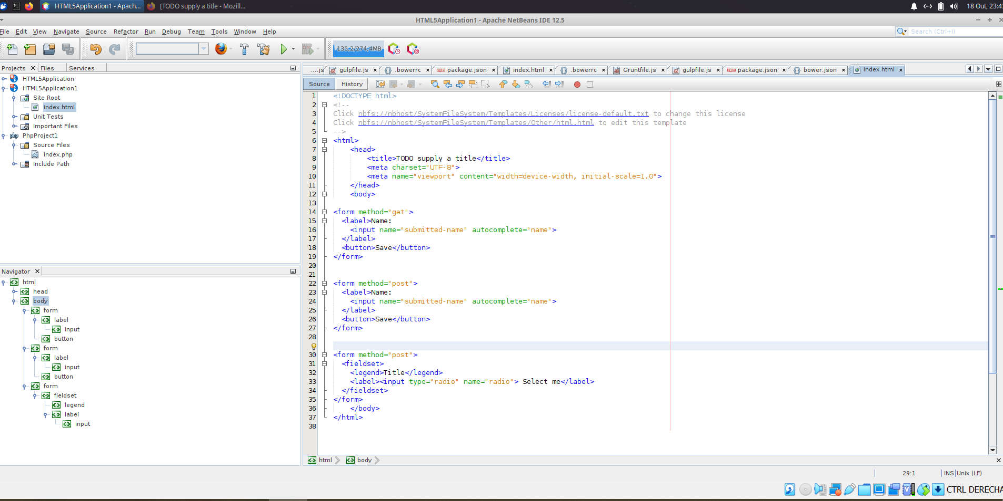

**PHP**

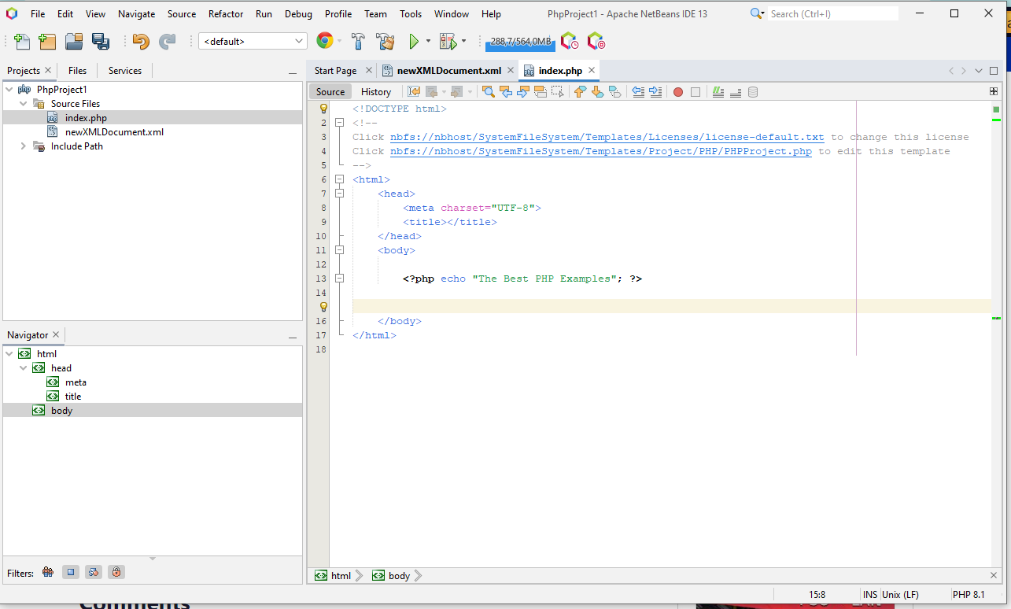

**XML**

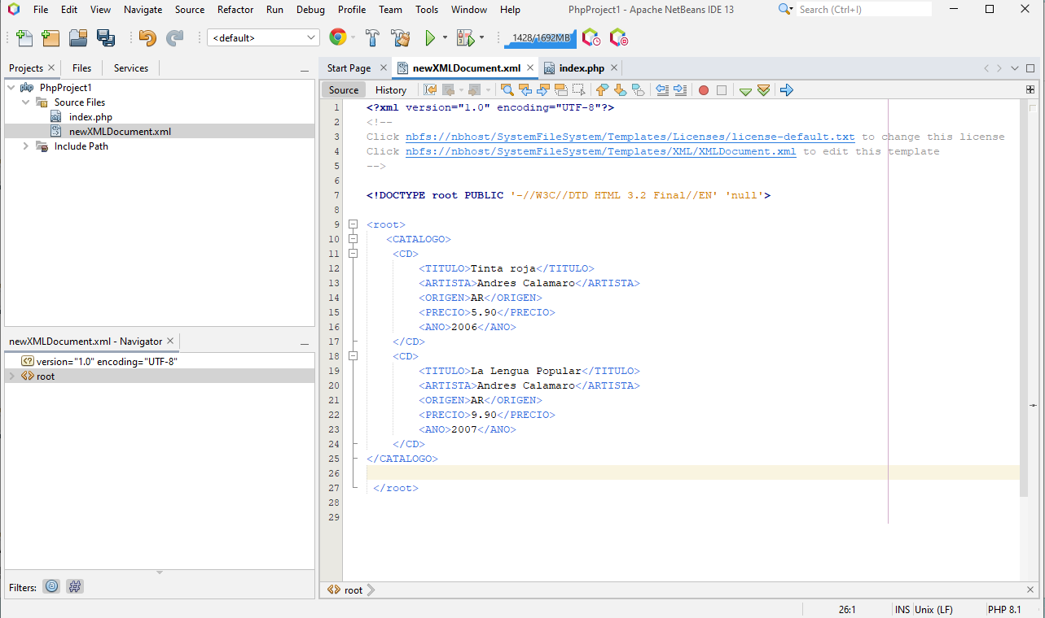

**CONCLUSIÓN**

EL IDE NetBeans es una de las alternativas

que hay en el mercado para desarrollar código no sólo lenguajes de marcas sino también para programar(Más que todo Java).Este es uno de los más fáciles de usar y vienen con varios lenguajes de marcas pero estos no ofrecen tantos plugins y personalización accesible como Visual Studio Code (Aunque no se a un IDE).En nuestro caso preferimos otros IDES que hay en el mercado o incluso unos procesadores de texto enriquecidos para lenguaje de Marcas.

# **WEBGRAFÍA**

<https://opensource.com/article/20/12/netbeans>

<https://docs.oracle.com/netbeans/nb82/netbeans/NBDAG/dev_apps_xml.htm#NBDAG1384>

[Netbeans vs eclipse](https://www.codejava.net/ides/netbeans/what-is-netbeans-for-beginner)

[Página oficial](https://netbeans.apache.org/)

<https://www.crehana.com/blog/desarrollo-web/que-es-netbeans/>

<https://www.genbeta.com/desarrollo/netbeans-1>

<https://www.linuxparty.es/recursos/publicidad/54-programacion/10893-como-instalar-netbeans-ide-en-debian-ubuntu-y-linux-mint.html>

<https://www.softwaretestinghelp.com/netbeans-vs-eclipse/> (netbeans vs eclipse)

<https://www.compostela21.com/10_diferencias_entre_netbeans_vs_eclipse_77.html> (netbeans vs eclipse)

<https://es.joecomp.com/difference-between-eclipse-and-netbeans> (netbeans vs eclipse)

<https://www.facilcloud.com/noticias/netbeans-o-eclipse-cual-elegir/> (netbeans vs eclipse)

<https://repositorio.upct.es/bitstream/handle/10317/9055/tfg-zap-apl.pdf?sequence=1&isAllowed=y>

<https://ciksiti.com/es/chapters/24-a-brief-comparison-of-java-ide-s-netbeans-vs-eclipse--li> (netbeans vs eclipse)

<https://www.linuxteaching.com/article/a_brief_comparison_of_java_ides_netbeans_vs_eclipse> (netbeans vs eclipse)

<https://recursosformacion.com/2015/11/trabajando-con-netbeans-html5-css3-y-javascript/>